 | AMAZING POLINESIA
 | Tahiti - Huahine - Bora Bora - Rangiroa 11 giorni / 10 notti
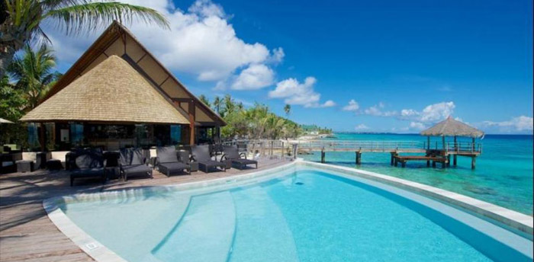

1° Giorno Italia - Tahiti  Partenza dall'Italia con il volo prescelto. Arrivo a Tahiti. Incontro in aeroporto con il nostro assistente locale, benvenuto floreale e trasferimento all'Hotel Tahiti Nui.  2° Giorno Tahiti - Huahine  In mattinata trasferimento in aeroporto e partenza per l'aeroporto di Hauhine. All'arrivo, trasferimento al Maitai La Pita Village. Resto della giornata a disposizione.  3°- 4° Giorno Huahine  Colazione americana inclusa per la durata del soggiorno. Giornate a disposizione per attività balneari o per escursioni facoltative.  5° Giorno Huahine - Bora Bora  Colazione americana in albergo. In mattinata, trasferimento in aeroporto e volo per Bora Bora. All'arrivo, trasferimento al Maitai Bora Bora. Resto della giornata a disposizione. | 6°- 7° Giorno Bora Bora  Colazione americana inclusa per la durata del soggiorno. Giornate a disposizione per attività balneari o per escursioni facoltative.  8° Giorno Bora Bora - Rangiroa  Colazione americana in albergo. In mattinata, trasferimento in aeroporto e volo per Rangiroa. All'arrivo, trasferimento al Maitai Rangiroa. Resto della giornata a disposizione.  9°- 10° Giorno Rangiroa  Colazione americana inclusa per la durata del soggiorno. Giornate a disposizione per attività balneari o per escursioni facoltative.  11° Giorno Rangiroa - Tahiti  Prima colazione in albergo. Trasferimento in aeroporto e partenza per Papeete. Arrivo e coincidenza con volo internazionale per l'Italia.

La quota non include:  - Voli intercontinentali (da Roma, Milano, Bologna, Torino, Napoli) quote a partire da € 1270;  - Tasse aeroportuali da € 370  - Assicurazione medico - bagaglio / booking fee  - Assicurazione Facoltativa Annullamento  - Pasti non specificati, le mance, tutti gli extra di carattere personale e tutto quanto non espressamente indicato nella quota include. | La quota include:  - 1 notte a Tahiti Hotel Tahiti Nui in camera standard solo pernottamento  - 3 notti a Hauhine Hotel Maitai La Pita Village in camera Premium Garden Bungalow con MEZZA PENSIONE  **Honeymoon gift 1 cocktail per due persone, un pareo e una T-shirt  - 3 notti a Bora Bora Hotel Maitai Bora Bora in camera Beach Bungalow con MEZZA PENSIONE  **Honeymoon gift 1 cocktail per due persone, un pareo e una T-shirt  - 3 notti a Rangiroa Hotel Maitai Rangiroa in camera lagoon bungalow con MEZZA PENSIONE  **Honeymoon gift 1 cocktail per due persone, un braccialetto per Lei e una T-shirt per Lui  - Trasferimenti, assistenza e voli interni in Polinesia.
  Quota per persona
  in doppia da € 2925

PRENOTA QUI

